**SPRAWOZDANIE**

Zajęcia: Grafika Komputerowa

Prowadzący: prof. dr hab. Vasyl Martsenyuk

**Laboratorium:** 4

**Data:** 04.04.2023

**Temat:** "Język opisu sceny SVG"

**Wariant:** Siedmiokąt

Patryk Pawełek,

Informatyka I stopień,

stacjonarne,

4 semestr,

Gr.2b

**Zadanie 1**

1. **Polecenie:**

Opracować scenę hierarchiczną zgodnie z obrazem używając zamiast kół wielokąty obracające się (animacja!) według wariantu. Opracowanie powinno być w języku SVG.

1. **Wprowadzane dane:**

Do zadania został wykorzystany wariant otrzymany od prowadzącego (7-kąt).

1. **Wykorzystane komendy:**

Aby wykonać zadanie należało napisać kod SVG:

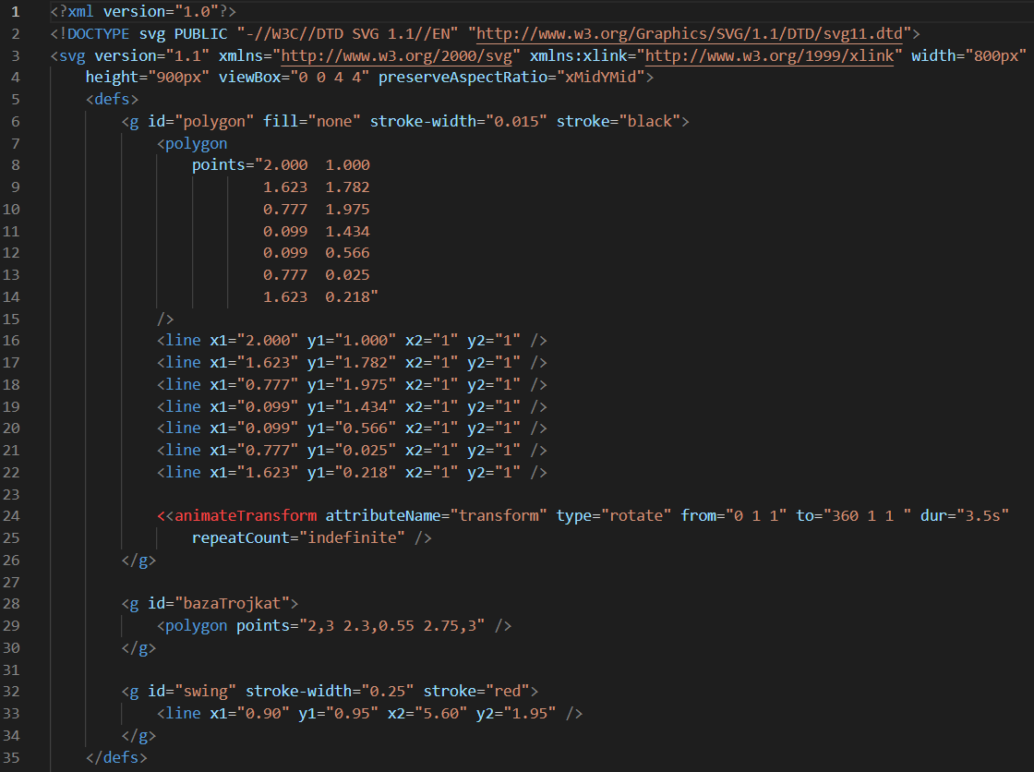

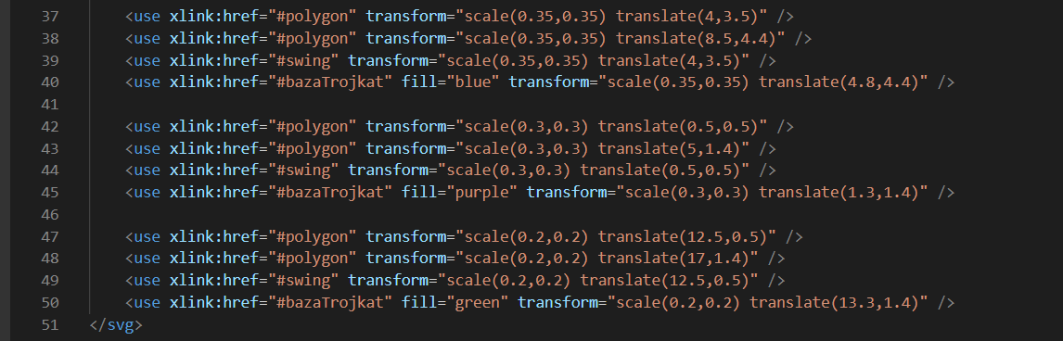

**Link do Repozytorium:** https://github.com/elpatrico21/GK/blob/main/Lab4/Zad1.html

1. **Wynik działania:**

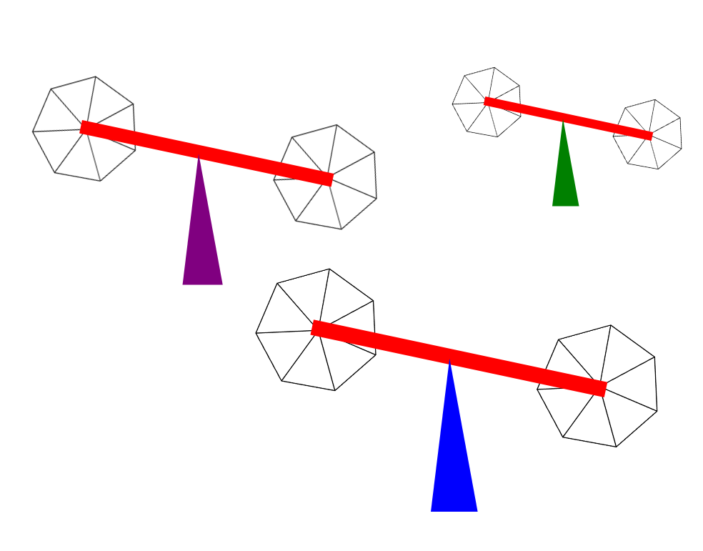

# Wnioski:

Na podstawie otrzymanych wyników można stwierdzić, że przy użyciu SVG jesteśmy w stanie stworzyć dowolną grafikę, gdzie ograniczeniem jest tylko wyobraźnia. Jak widać nie jesteśmy oganiczeni tylko do języka Java.